第五章 紇工

**5 .1** 温室搭建規劃與共通工程

* + 1. 用地決定

1. 進行環境評估 如年均風速、風向 特別需針對風災時之災損狀兄進行初步規劃 以求降低風災所造成之災害。
2. 設紇搭建前應針對適用性 進行實地調查以決定設紇方向、進出通路之位置。
3. 實地調查包含 基地環境(風向、土質)、排水工程(農田排水能力)。例如田區位處於地下水位過高之區域 當密集降雨使地下水位升高土壤固定地基之效能將降低。
   * 1. 搭建規劃
4. 依田區尺寸與搭建業者討論温碉室之搭建形式 需考量栽培作物特性 如光照、通風與畦溝尺寸及作業環境需求(囝籬、進出口、農機具操作空間等)。
5. 與搭建廠商充分討論以瓘立工程契約 要求廠商出示工程計畫書及温室設計固。
6. 完整設計固 應詳繪設紇結構樣式、管材尺寸、山牆、項部、基礎、斜撐等結構 並標明元件之品名、數 等鈿項、且有完整的紇工方法與步驟規劃。
7. 温室內部設置之橫樑補強、錏管地樑、地錨、螺絲、水槽等結構亦應詳鈿說明或繪製。温室防蟲碉及塑膠膜、固定帶、捲捲結構、防飄桿、包角結構等亦應明瓘標示規格及紇作樣式。
8. 應考量後續內部醚置給水、加温加濕、遮光張a、通風、及控制等設備之預置措紇。
9. 考慮温室結構針對承受設計極限之外之偶發事件的反應能力 當結構或被農材遭遇某些危害性不大的災害時 可通過局部修復來恢復温室功能。

勻溫室安全構造手冊

1. 擬搭建結構型溫室需依照法令申請「農業用地作農業設施容許使用」 審查。
   * 1. 共通工程
2. 整地

先查明與鄰地、道路之界線，必要時申請用地測量鑑界，設置界椿再進行整地作業，將用地之障礙物清除，使表面整平。

1. 放樣

放樣為提示拖工建築物之中心線及水平之基準，務必求正璀，並時常檢查有無錯誤或移動。

1. 基礎中心決定

利用放樣、水線、垂直鍾等確定基礎中心點。水線須拉緊不可鬆弛， 相交兩線必須保持直角。

1. 基槽開挖

基槽開挖時，所挖出的土時如含有嘌石、焦炭等不適作物栽培的土石不可投擲於設施內。基槽開挖底線不可超越施工圖示深度，並注意不要挖鬆周圍土壤，必要時使用擋土板穩固。

1. 基礎施作

地基銅筋配筋與捆綁可參考標準施工圖地基建置鈿部詳圖(圖5-1)，方色

作銅筋交接處用

0.8mm

以上之鐵線紮固，在適噹位置用支墊墊高。

排置完成的銅筋如有偏移或彎曲應立即修正。

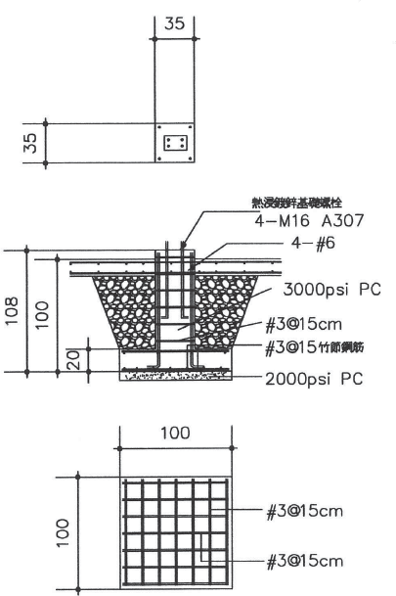 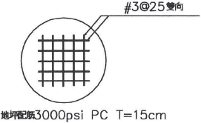

圖5-1

1. 錨固螺絲埋設：

地基建置細部詳圖

錨固螺絲之位置特別要求正璀，先校正平面位置及螺絲突出高度，為避免澆灌混凝土時產生之振動，可用支撐固定該螺絲於模板上。埋設於獨立基礎之錨固螺絲，為使螺栓位於正確的平面位置並易於調整，可在螺栓位置上以保麗龍或其他材料做成漏斗狀孔模，俟澆灌之混凝土硬化後，將孔模去除清理，即可安裝錨固螺栓於此孔洞內並調整其正確位置，再

以高強水泥砂漿回填螺栓孔洞。

1. 混凝土拌合與澆灌：

(1)

I

(2)

1)

2)

設備洗淨

拌合機、搬運設備及用於混凝土拌合之工具，使用前應洗淨。

澆灌前之準備工作如下： 預定澆灌混凝土順序。

清除模板內部雜物，並用清水潤濕至混凝土水分不被吸收的程度。

3)

4)

(3)

1)

2)

3)

4)

(4)





倒 



1m/min 





3  4 



(5) 



(6) 



(7) 

1) 

2) 

3) 

4) 



5) 

6) 



法保持濕潤。

1. 預拌混凝土總則
   1. 混凝土抗壓強度為 3000PSI ， 銅筋抗拉強度須達fy=2800kg/cm2 以上，就地澆置之混凝土，其銅筋保護層厚度需達要求。
   2. 預拌混凝土之訂購及進貨注意如下之事項。
2. 混凝土強度、塌度及混凝土量，及到貨 時與一次到貨量。
3. 預定到貨 時變更之處置。
4. 到貨時刻與預訂到貨時刻產生誤差之處置。
5. 搬運車下卸明顯延遲之處置。
6. 採用之輸送方式。
7. 材料搬入堆積

工程用料搬入工地前預先考慮效率，堆積場地準備好後先墊枕木鋪設床板，避免材料直接觸地，材料上方以帆布覆蓋。材料裝卸須謹慎，不可投下或滑落。材料之貯放要注意材料之安定，防止彎曲、拉曲或其他損害與汙染。材料要分類分區堆積，如螺絲、五全等小零件不要放置於大型材料之縫隙或下方。

1. 紐合

開始紐合前須先檢查材料有無彎曲、拉曲或其他損壞，必要時做適噹修改。紐立或吊裝骨架，視其必要使用銅架或圓木補強，防止骨架之過度撓拉，紐合時應按序安全紇工。

1. 防鏽工程
   1. 塗料還擇：

塗裝材料以使用CNS 規定的合格塗料為原則。

* 1. 塗料瓘認：

塗料在商品標籤完整，尚未開封狀態搬進現場後，立即就有關於 CNS 正字標記、標準編號、標準名稱及類別、劇要物成分標

示、包裝編號、製造 期及數量等加以哦認。

* 1. 現場塗裝：

安裝後無法塗裝的部分 或螺栓結合貼面處則於安裝前先行塗裝。於現場安裝 紐立硏磨或焊接完成後實苑(現場焊接乃非正哦苑工方法 此處所指為特殊清況之焊接苑作)。當結構材料苑焊後去除焊接處附著物(焊渣)後進行。

* 1. 簡易型溫室結構施工方法

I

* + 1. 適用範圍

此項適用於簡易型温室，主要構材使用錏管維合，附加拉固於地面之鋼

索地錨，外披塑膠布，加入進出門具、捲捲裝置等之温室。

* + 1. 建造流程

完整的簡易型溫室建造流程參考圖5-2 。



...

計畫擬定



環境整理退場

L f



製造圖



擬定材料單



f

設備試車



其他設備、管線安裝

t f f



+

材料進廠品管



L

材料裁切加工



L



退回



連接件 」

成品

例如：三通

完成品



屋項被霞維裝



捲持裝置維裝



架設山牆面、脊樑、桁條丶斜撐、屋面弧管與支柱直管等

夾片丶 管 套夾等



l

不可使用

檢臉

加工後品質



立柱固定



圖5-2

簡易型温室建造流程

1.

2.

(1)

(2)

(3)

(4)

(5)

(6)

(7)

3.





(1) 

(2)  CNS 



(3)  SAEJ78, ASTMB633  JISB1125  JISB1071



4. 

( 

5-3)  5-4

第五章 施工

I

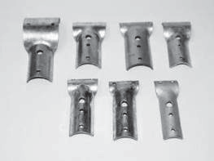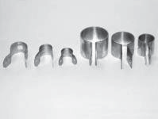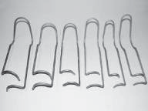

三通夾片 管套夾 彈簧夾

圖 5-3

當用溫室結構接合元件

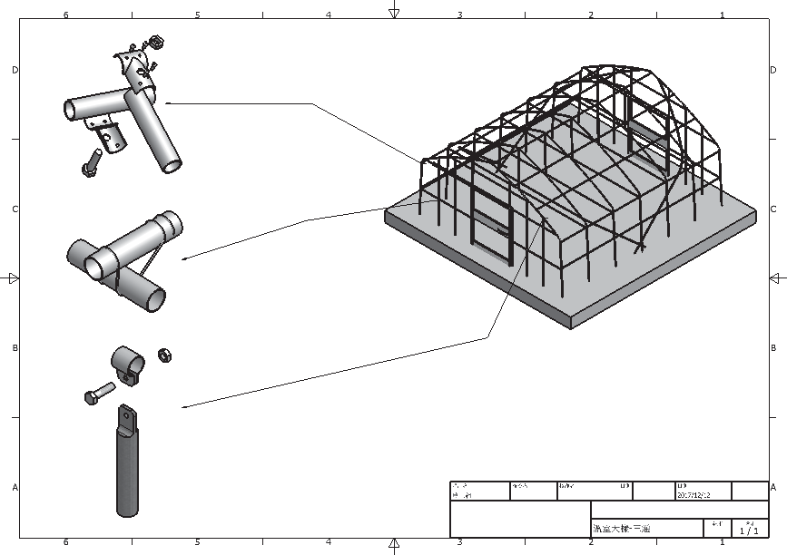

圖 5-4

零件與接合方式簡圖

* + 1. 地面泥作
       1. 土木量測：訂出溫室搭建範圍並打樁拉繩固定。
       2. 依管材規格定位鑽孔，管材沒入土壤深度依據設計深度施作，一

般須達 50cm 以上。

* + 1. 

1. 

(1)  1  5 

桁條



(2) 

桁

(3) 

(4)

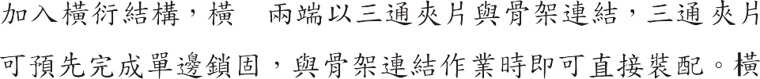

桁

桁

(5) 



2. 

(1) 

(2) 



(3)  70 

(4) 



(5) 

第五章 施工

I

緊 器， 鬆緊器 需保留 可日 後調整緊度之 裕度。

* + 1. 簡易型溫室結構施作注意事項
       1. 斜撐：

温室四週的斜撐為加強抗風性的最主要關鍵，在溫室四邊角處以

直管設置斜撐，斜撐一邊緊固於山牆面屋頂處，一邊固定於支柱，

末端須插入至地面下

30cm

以上 ，斜撐受力能順暢傳達地面承受。

斜撐投影於地面長度約

5～6m，與骨架錏管須以固定夾具緊密接

合。對長度較長的溫室，以 30

加強。

公尺內的區間，設置 10

公尺的斜撐

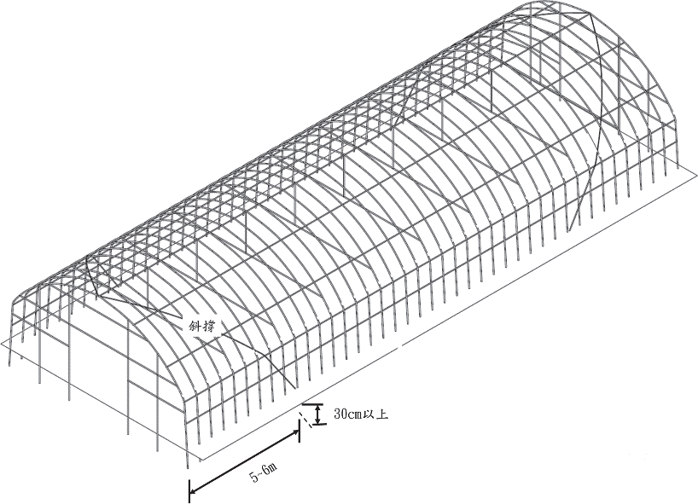

圖5-5

斜撐示意圖

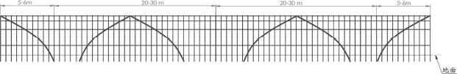

圖5-6

長度較長的溫室斜撐配置

勻溫室安全構造手冊

2. 

支柱錏管材料之長度有一定規格，需要延長支柱使成整體者，避



入長度須大於 3 倍管(外徭)

以上，立柱接管情況下，為避免環境水分

滲入錏管內壁，縮管端應位於下方(圖5-7) 。

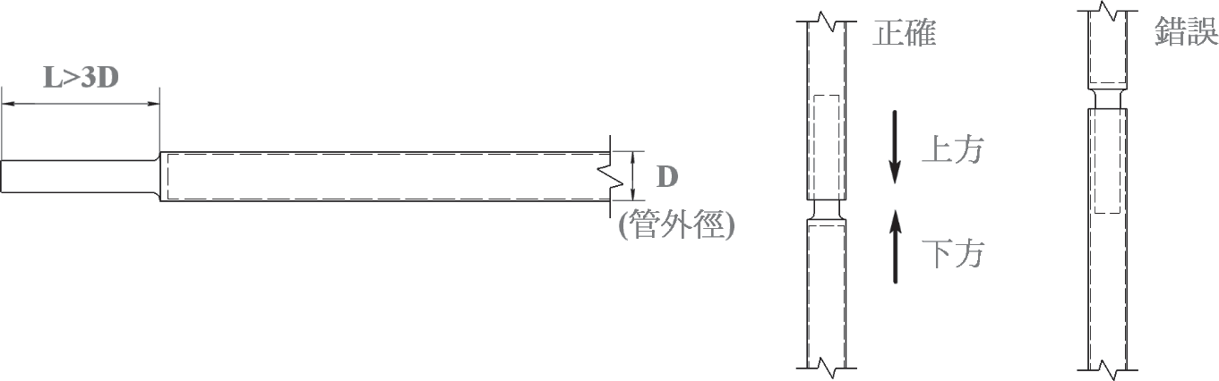

圖5-7

錏管以縮管方式連接應注意事項

3. 彈簧夾交錯配置

彈簧夾因僅作夾持固定，接合強度較弱，不同安裝方向強度不同，可在主柱與桁條間的紐裝結處，採正負交錯的配置，可增加耐風能力。

* 1. 結構型溫室泥工方法

I

* + 1. 適用範圍

此項適用於使用銅骨立柱安裝於基礎錨定面之搭建工法，之結構型

｀、回户

邙1 至°

* + 1. 建造流程



環境整理退場

# f



L

製造圖

計畫擬定



+

擬定材料單



f

設備試車



風扇、捲取機設備安裝醚線

L



口竺

口 口 B

材料進廠

# f



退回



切 合裁 維

料 工

材 加

i

L



屋項被覆維裝



捲楊裝置維裝





半成品

送電鍍

+

改善 ◄



f

►

f

架設外柱、屋面彎管丶橫樑丶脊樑、斜撐、桁架、側樑與斜撐等

f

基礎放樣拖作

材料進工

地查驗



►

主( 副) 立柱固定

|  |  |  |  |
| --- | --- | --- | --- |
| ＿ 完成品 | | | |
|  | 完成品回廠 | |  |
|  |
|  | |  | |

* + 1. 材料

圖 5-8

結構型溫室建造流程

* + - 1. 所有材料須形狀完整，無有害之損傷及生鏽。另温室水槽為重要元件，水槽強度須足夠，以與溫室項部拱架作固定接合。水槽亦

為排導雨水元件，為利於有效排水，水槽至少每 30m

洩水管及醚置排水管路。

* + - 1. 結構連接方式須由廠商璀認可承受所設計之負載。

增設一個





|  |  |  |  |  |  |
| --- | --- | --- | --- | --- | --- |
| 3. |  |  |  | C |  |
| 4. |  |  |  |  |
| 5. |  | 5.2.3 | ( ) |  |
| 6. |  |  |  |  |
| 7. | 5.1.3 |  | ( ) |  |
| **5.3.4** |  |  |  |  |
| 1. |  |  |  |  |
| 2. |  |  | (5.1節 |  | ) |
| **5.3.5** |  |  |  |  |  |
| 1. |  |  |  |  |  |
| 2. | (  H | )(H | C )  H |  |  |



3. (  )  (  ) 

4. 



5.  (  ) (  )

桁

6. ( 

 )

**5.3.6**

1.



1/1000

1/500

( 5-1)







 5-1 

|  |  |  |  |  |  |
| --- | --- | --- | --- | --- | --- |
|  |  |  | | | |
|  | d/L | 1/1000  d±5mm | | | |
|  | d/H | 1/500  d 25mm | | | |
| d/L | 1/2000  d 35mm | | | |
|  |  |  | 3mm  ±3mm  ±2mm | e1 | e2 |
|  |  | e | ±5mm |  |  |
|  | d/L | 1/1000 | | | |

2. 

(1)  3 



(2) 

(3) 



(4) 

 5-2  







|  |  |
| --- | --- |
|  | mm |
| M16 | 30 |
| M20 | 35 |
| M22 | 40 |
| M24 | 45 |

(5) 



 1/20

5-3



 5-3  t

|  |  |  |
| --- | --- | --- |
|  |  |  |
|  | M16 | 9.37 |
| F 8T | M20  M22 | 14.6  18.2 |
|  | M24 | 21.1 |
|  | M16 | 11.7 |
| F 10T | M20  M22 | 18.2  22.6 |
|  | M24 | 26.2 |

(6) 

 70 



(7)  



* 1. 被農材紇工方法

被農材料紇工為農業設紇搭建流程中較後段之紇工程序 國內農業帝見應用之塑膠膜温室被農材 除簿膜材料之外 另有防蟲綱 紇工程序首要為防蟲綱鋪設於內部 可籍由開窗使温室具有降温之功效 其次為塑膠簿膜紇作 因塑膠簿膜製造規格問題 故不同尺寸規格之温室需要預先評估所需之簿膜數量 包含交接處之預留空間皆須列入計算。帝見被農紇作元件如圖 9。

* + 1. 軟質被農材料正璫安裝方式
       1. 安裝前檢驕塑膠膜品牌與材質、厚度是否符合設計。
       2. 使用壓條及S 線固定塑膠膜。
       3. 應注意壓條安裝密度使達耐風強度 壓條依設計固定於骨架及水槽。
       4. 須防水處應正璫使用 PU 膠或矽膠塗佈。
       5. 壓條連接處以連接片接合以增加強度。
       6. 安裝時塑膠膜注意正反面應正璫 於設紇內部仰望塑膠膜之字體應為正璫方向 若為鏡射字體則紇作錯誤。
       7. 塑膠膜及防蟲綱安裝應平整 以不產生緊迫或皺摺為原則。
       8. S 線於接續時應有 10 公分以上重疊。
       9. 使用固定帶固定塑膠膜 以避免強風侵襲時 因震動與拉扯導致破損 扎設固定帶時應保持帶面平整避免扭曲。
       10. 壓條端點應進行收角 避免尖銳處劃破塑膠膜或防蟲綱。
    2. 捲揚裝置與包角結構
       1. 捲揚裝置為温室側邊啟閉塑膠模之裝置 開啟時可使温室通風降温 開閉時可保温或防雨。
       2. 捲揚裝置安裝位置及開啟間距應依設計紇作。
       3. 捲揚裝置以錏管連結成長桿並搭配塑膠管夾以連接外牆塑膠布可捲動部分 外牆塑膠布固定部則採用壓條與 S 線固定於温室骨架。
       4. 如温室長度較長應分段裝設捲楊，以免整體結構與塑膠膜重量造

I

成長桿過度彎曲，設置間距一般為 30

公尺。

* + - 1. 裝設捲楊器以捲動捲捲裝置之塑膠布，
      2. 若採用電動捲楊裝置，應注意線路安排與防水防塵間題，避免電器元件短路。
      3. 温室主結構外部加裝防飄桿，用以固定捲捲裝置收放之活動空 間。
      4. 防飄桿裝設於主結構的外側，使用螺絲加以固定於主柱。
      5. 加裝防飄桿處塑膠布需開孔穿出，開口之大小及位置應準確，不噹之過大孔洞則應以專用貼補膠帶修補。
      6. 温室側邊與山牆直交處應設置包角結構以阻擋風雨由捲楊裝置 邊緣侵入温室。
      7. 包角結構拖作與防飄桿類似，使用自攻螺絲加以固定於溫室主柱並可將包角本身之立柱插入土中形成結構，
      8. 包角結構應涵蓋捲捲裝置端面至少 0.5m。以防風雨滲入溫室。

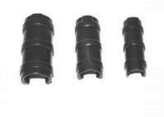 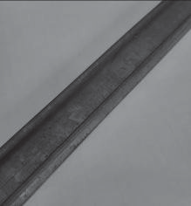 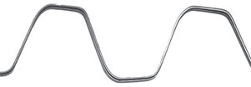

塑膠管夾 壓條

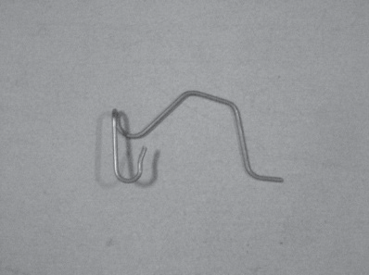 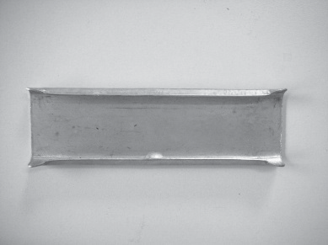

固定帶鉤 連接片

S 線

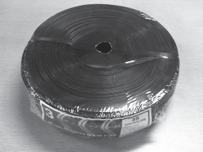

固定帶

圖5-9

常見被覆泥作元件

* 1. 紇工安全
     1. 紇工安全注意事項
        1. 人員管理
           1. 搭建業雇主使勞工從事工程工作 應在合理可行範囝內 採取必要之預防設備或措紇 使免於發生職業災害。

禁止人員酗酒或疲勞工作。

搭建人員應定期健康檢查 以璀認身心機能是否適合搭建工作。

工地應管制人員進出 勿讓閒雜人進入紇工現場。

* + - 1. 材料與工具機械管理
         1. 機械、設備、器具、原料、材料等物件之設計、製造或輈入者及工程之設計或紇工者 應於設計、製造、輈入或紇工規劃階段實紇風險呼估 致力防止此等物件於使用或工程紇工時 發生職業災害。
         2. 材料堆放須處理妥當以防範滑落或隅礙工作..: 間及動線。
         3. 在潮洪的表面滑動或人行道上的物體都可能會造成絆倒之嚴重後果需定期清潔走道。
         4. 手工具之握持防滑套應牢靠 不可有鬆脫現象。
         5. 大型機具應定期保養 璀認操作功能準璀且安全。
         6. 避免器械操作不當 所有温室搭建設備租關器械都需要有正璀的操作程序。
         7. 防銹漆應防翻倒並遠離火氣。
      2. 工作安全與環境衛生

1. 注意環境温度與水分補充 防範紇工人員熱傷害、中署。
2. 料品搬運注意安全、技巧不佳 不正璀的搬運姿勢會使工作者的背部受傷。搬運時腳分開成雙肩寬度 以膝蓋彎曲 不要彎腰 用腿力使柬西抬超來 並保持肘部和手臂靠近身體。搬運物體時 應將柬西靠近身體。
3. 接用電線注意安全 插頭插座積污加溼氣 將引超導電發熱進而引超電氣火災使用中之延長線是否有發燙或異味產生電氣導線不可有過負荷現象 應停止使用老舊、玻損之延長線以避免造成短路、漏電或戚電等危險。
4. 堆高機等不可操作不當 且無執照者不可操作機械。
5. 焊接機等設備電源應確實接地 以防外殼漏電或戚應帶電產生。
6. 雨天時工作環境濕滑不可安裝設紇立柱。
7. 強烈太陽光下作業 應慎防設紇結構鋼材高熱 避免燙傷。
   * + 1. 高空作業安全
          1. 温室搭建高空作業時應防範墬落物傷人事故 高空作業輔助設備應定時進行檢測 實際作業前亦應進行安全確認。
          2. 移動梯應正確使用 確保梯子的腳在一個牢固的水平面上。攀爬梯傾斜角度應適當以避免翻倒及滑動。
          3. 移動梯應於平整之地面使用 於鬆軟泥地上使用時 梯腳下方應加墊平板墊塊 於坡面使用移動梯時應設置水平墊塊使梯腳確實穩固 不會發生移動。
          4. 使用合梯應符合下列要點

合梯應具有堅固之構造 其材質不得有顔著之損傷、腐蝕等。

合梯梯腳與地面之角度應在 75 度以內 且兩梯腳間有金屬等硬質繫材扣牢 腳部有防滑絕緣腳座套 並應有安全之防滑梯面。

禁止勞工站立於合梯項板作業。

移動合梯時 人員應下至地面 嚴禁利用合梯兩梯腳開合方式從事橫向移動。

* + - * 1. 移動梯、合梯梯腳應防止壓踩電氣線路 防止發生戚電災害。
        2. 高處作業使用移動梯、合梯時 應避免作業場所中僅有一人獨 作業 建議設置監護協助之人員。